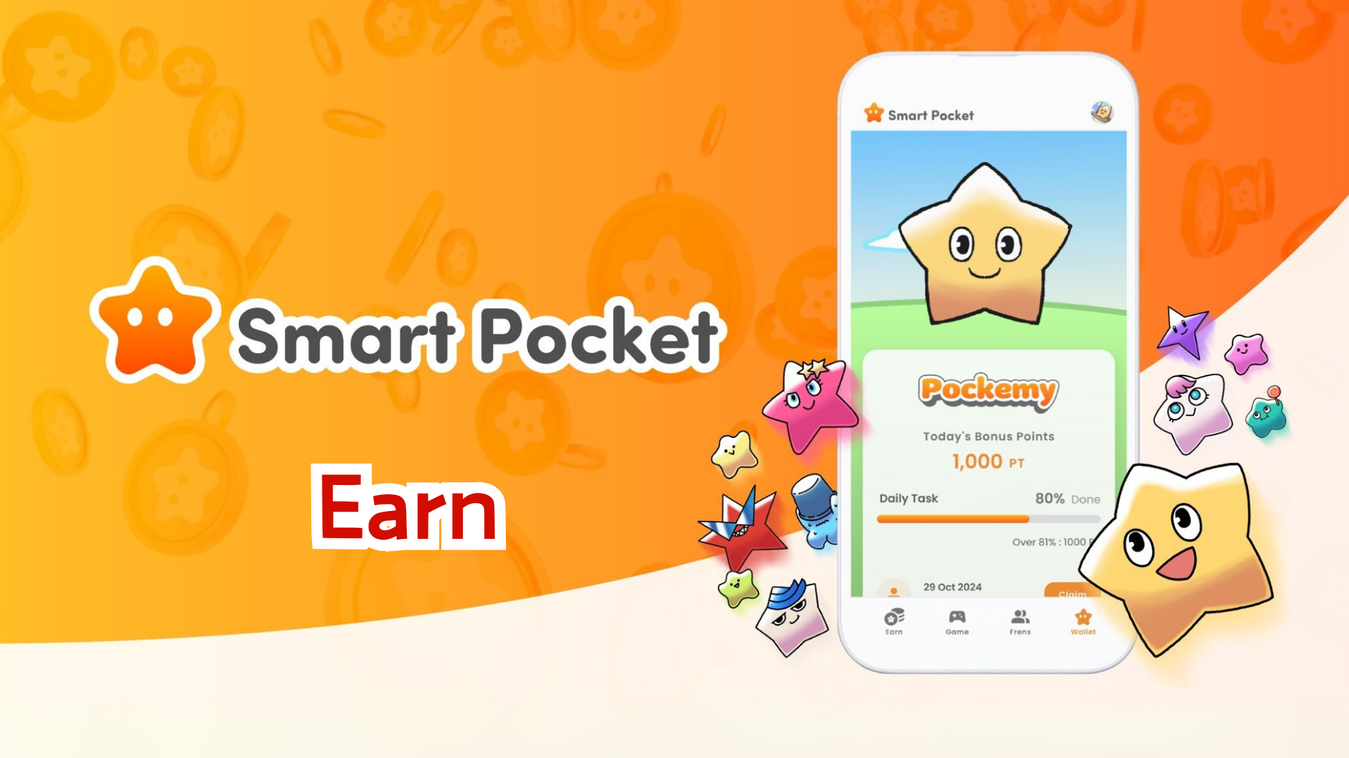

**راهنمای کامل قابلیت Earn: با اپلیکیشن Smart Pocket Mini امتیاز کسب کنید!**

# قابلیت Earn چیست؟

قابلیت Earn به شما این امکان را می‌دهد که با انجام وظایف روزانه امتیاز SP کسب کنید. امتیازات از طریق فعالیت‌های مختلف در شبکه‌های اجتماعی و مشارکت در جامعه جمع‌آوری می‌شوند.

# کسب امتیاز با Daily Points!

## نمونه‌هایی از وظایف اصلی

* بازنشر پست‌های رسمی در X
* دنبال کردن حساب رسمی X
* عضویت در سرور Discord اسمارت پاکت
* اشتراک در کانال یوتیوب Pockemy
* دنبال کردن Pockemy در اینستاگرام و غیره

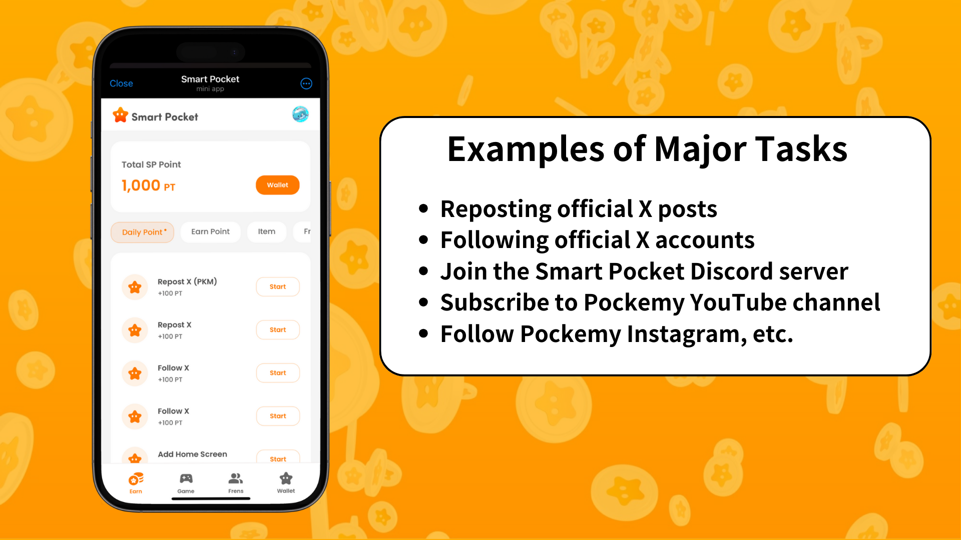

# مراحل کسب امتیاز

1. باز کردن تب Earn
2. انتخاب یک وظیفه از Daily Points که می‌خواهید امتحان کنید
3. کلیک روی "Start" برای شروع وظیفه
4. تکمیل وظیفه
5. کلیک روی "Claim" برای دریافت امتیاز

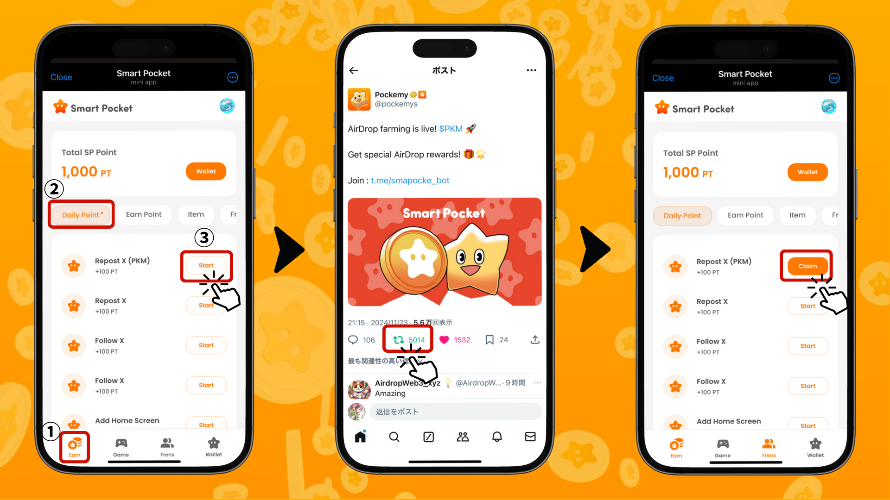

# نکاتی برای کسب امتیاز به صورت کارآمد

* ورود روزانه: وظایف روزانه هر روز به‌روزرسانی می‌شوند، بنابراین ورود روزانه توصیه می‌شود!
* امتحان کردن همه وظایف: حتی امتیازات کوچک نیز با گذر زمان ارزش زیادی پیدا می‌کنند.

# دریافت NFT و SBT انحصاری اسمارت پاکت!

از امتیازات SP که کسب کرده‌اید برای دریافت NFT و SBT انحصاری اسمارت پاکت استفاده کنید.

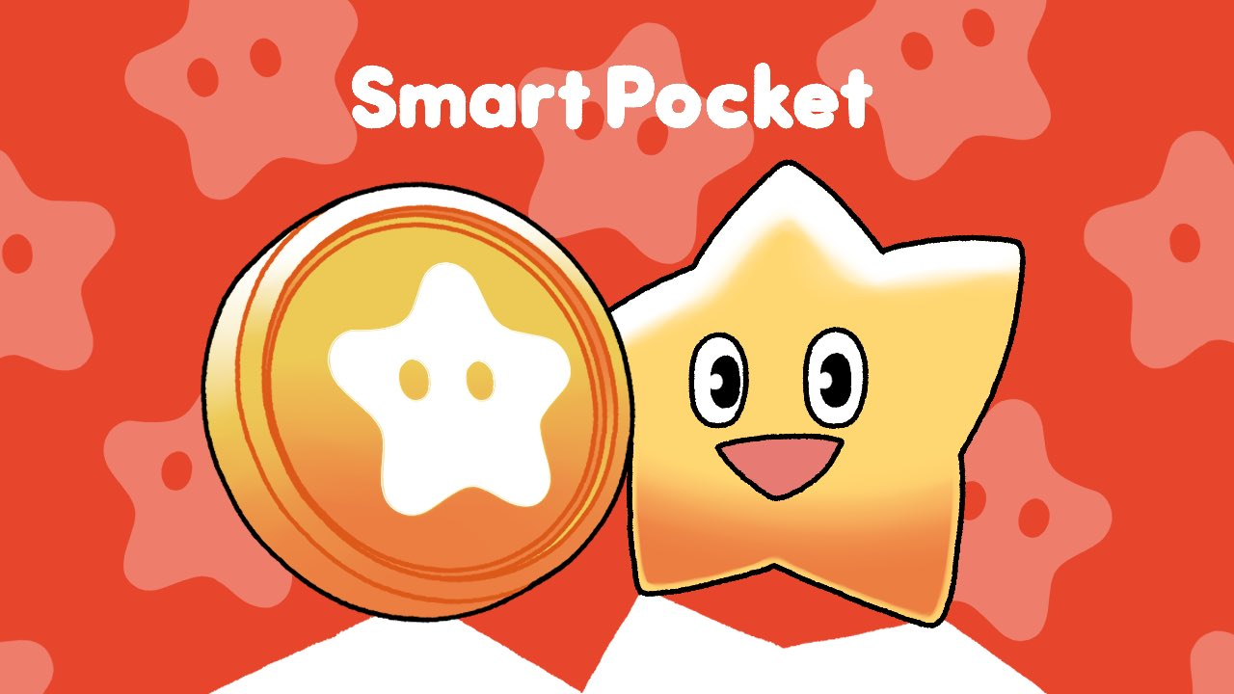

## چگونه NFT و SBT دریافت کنیم

هر کسی می‌تواند به‌راحتی NFT و SBT دریافت کند.

1. باز کردن تب Earn
2. کلیک روی Item
3. کلیک روی "Start"
4. کلیک روی "Mint"

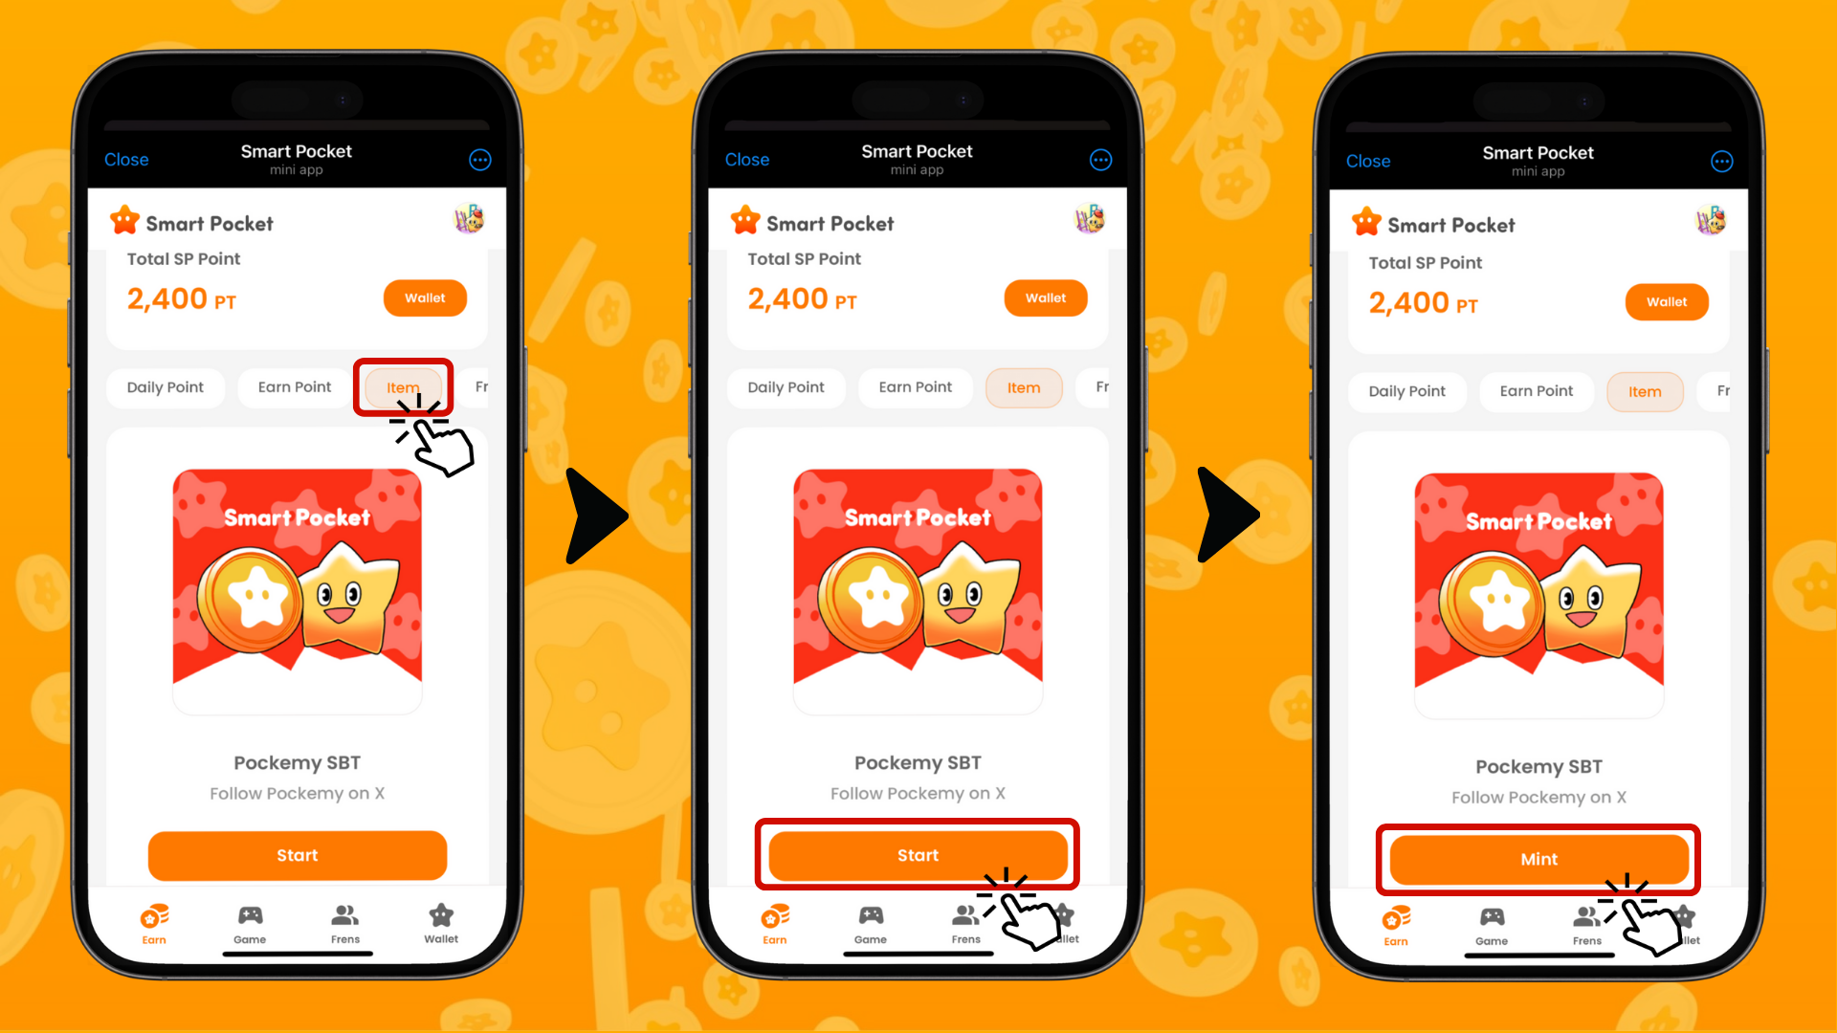

## چگونه NFT و SBT‌های خود را بررسی کنیم

1. باز کردن تب Wallet
2. کلیک روی Item
3. کلیک روی NFT یا SBT
4. کلیک روی NFT یا SBT برای مشاهده جزئیات مانند تاریخ دریافت.

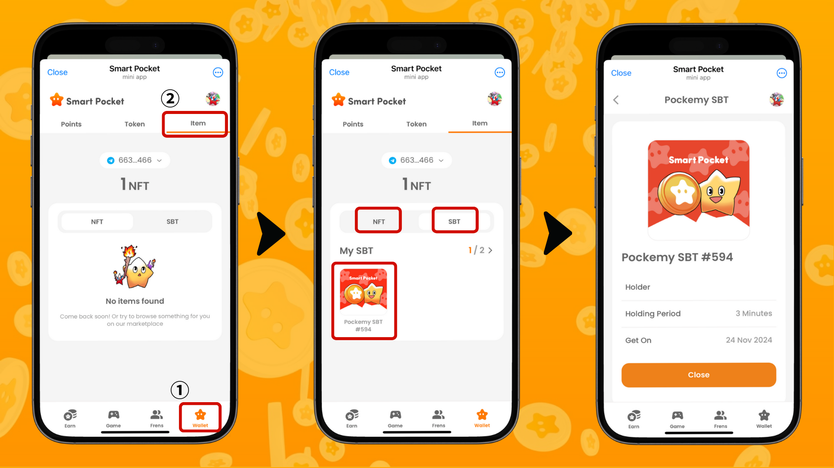

# ویژگی‌های آینده

لذت شما اینجا تمام نمی‌شود! "بازی Pockemy" به زودی عرضه می‌شود. انتظار می‌رود ویژگی‌های جدیدی که امکان کسب امتیاز SP هنگام بازی را فراهم می‌کنند نیز اضافه شوند!

# خلاصه

قابلیت Earn یکی از ویژگی‌های اصلی اپلیکیشن Smart Pocket Mini است. این سیستم نوآورانه فعالیت‌های روزانه در شبکه‌های اجتماعی را به امتیاز تبدیل می‌کند.

در راهنمای بعدی، "ویرایش Frens"، ما به بررسی روش کسب امتیاز از طریق قابلیت دعوت می‌پردازیم! تا آن زمان، قابلیت Earn را امتحان کنید و امتیاز کسب کنید.

📢 اطلاعات جدید را از اینجا دنبال کنید 📢

* وب‌سایت رسمی Smart Pocket: https://smapocke.com/
* Discord رسمی Smart Pocket: https://discord.com/invite/smartpocket
* حساب رسمی X Smart Pocket: https://x.com/smapocke
* حساب رسمی X Pockemy: https://x.com/pockemys